臺語學習講義：情境會話：介紹 有機蔬菜
適用年級：國小三年級 | 課程時間：45 分鐘 | 姓名：___________ 座號：_____
一、學習目標與課綱指標對照
二、核心詞彙認讀與手寫練習
圖示 | 臺語漢字 | 教育部臺羅拼音 | 華語翻譯 | 手寫練習 (漢字與拼音)
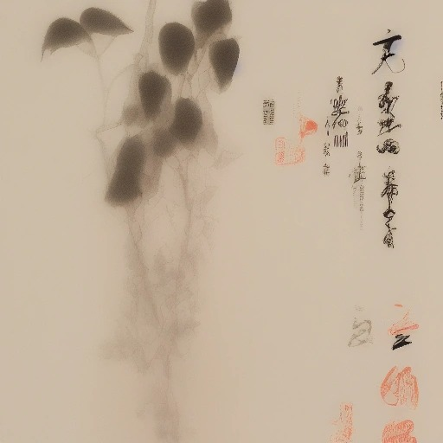 | 菜蔬 | Tshài-se | 蔬菜 | __________________
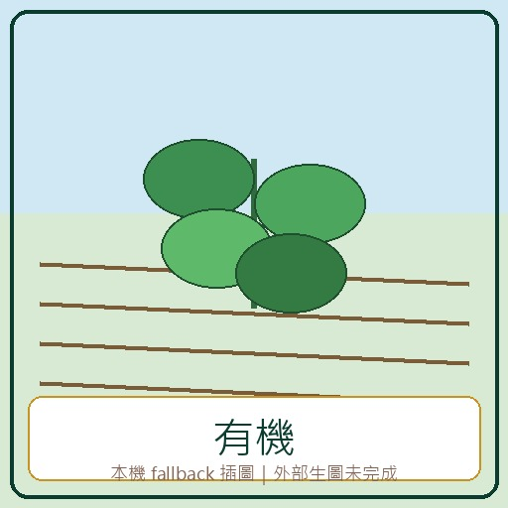 | 有機 | Iú-ki | 有機 | __________________
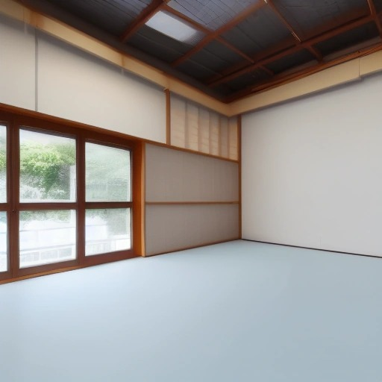 | 田園 | tshân-hn̂g | 田園 | __________________
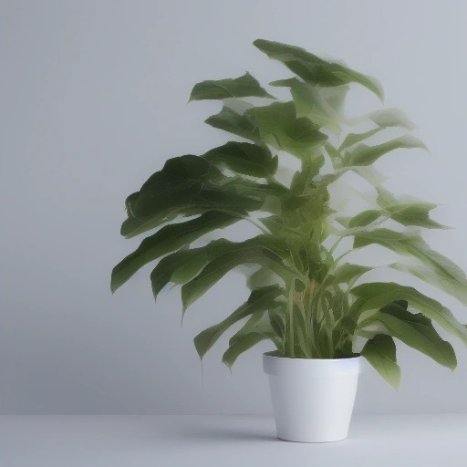 | 種作 | Tsìng-tsoh | 種植耕作 | __________________

三、情境會話認讀 (口說與聆聽)
🗣️ 老師：今仔日咱欲認捌有機菜蔬。
[kin-á-ji̍t lán beh jīn-bat iú-ki tshài-se.]
(請寫出此句華語意譯：__________________________________)
🗣️ 學生：有機菜蔬是按怎種作的？
[Iú-ki tshài-se sī-án-tsuánn tsìng-tsoh ê?]
(請寫出此句華語意譯：__________________________________)
🗣️ 老師：咱會當觀察田園，閣學菜蔬的講法。
[lán ē-tàng kuan-tshat tshân-hn̂g,koh o̍h tshài-se ê kóng-huat.]
(請寫出此句華語意譯：__________________________________)

四、課堂自我檢測 (隨堂測驗)
(1) 本單元主題是哪一項？
[ ] 有機菜蔬
[ ] 身體五官
[ ] 交通工具
[ ] 天氣變化
(2) 「菜蔬」的華語意思是什麼？
[ ] 蔬菜
[ ] 水果
[ ] 點心
[ ] 飲料
(3) 哪一個詞和農田觀察最相關？
[ ] 田園
[ ] 喙
[ ] 手
[ ] 讀冊

